Nome: _____________________________________________________ Class. ______________
Data: _____/_____/_________ A Prof. ________________ Enc. Educ. _____________________

IV – Compreensão do oral
“O livro das histórias ao contrário”

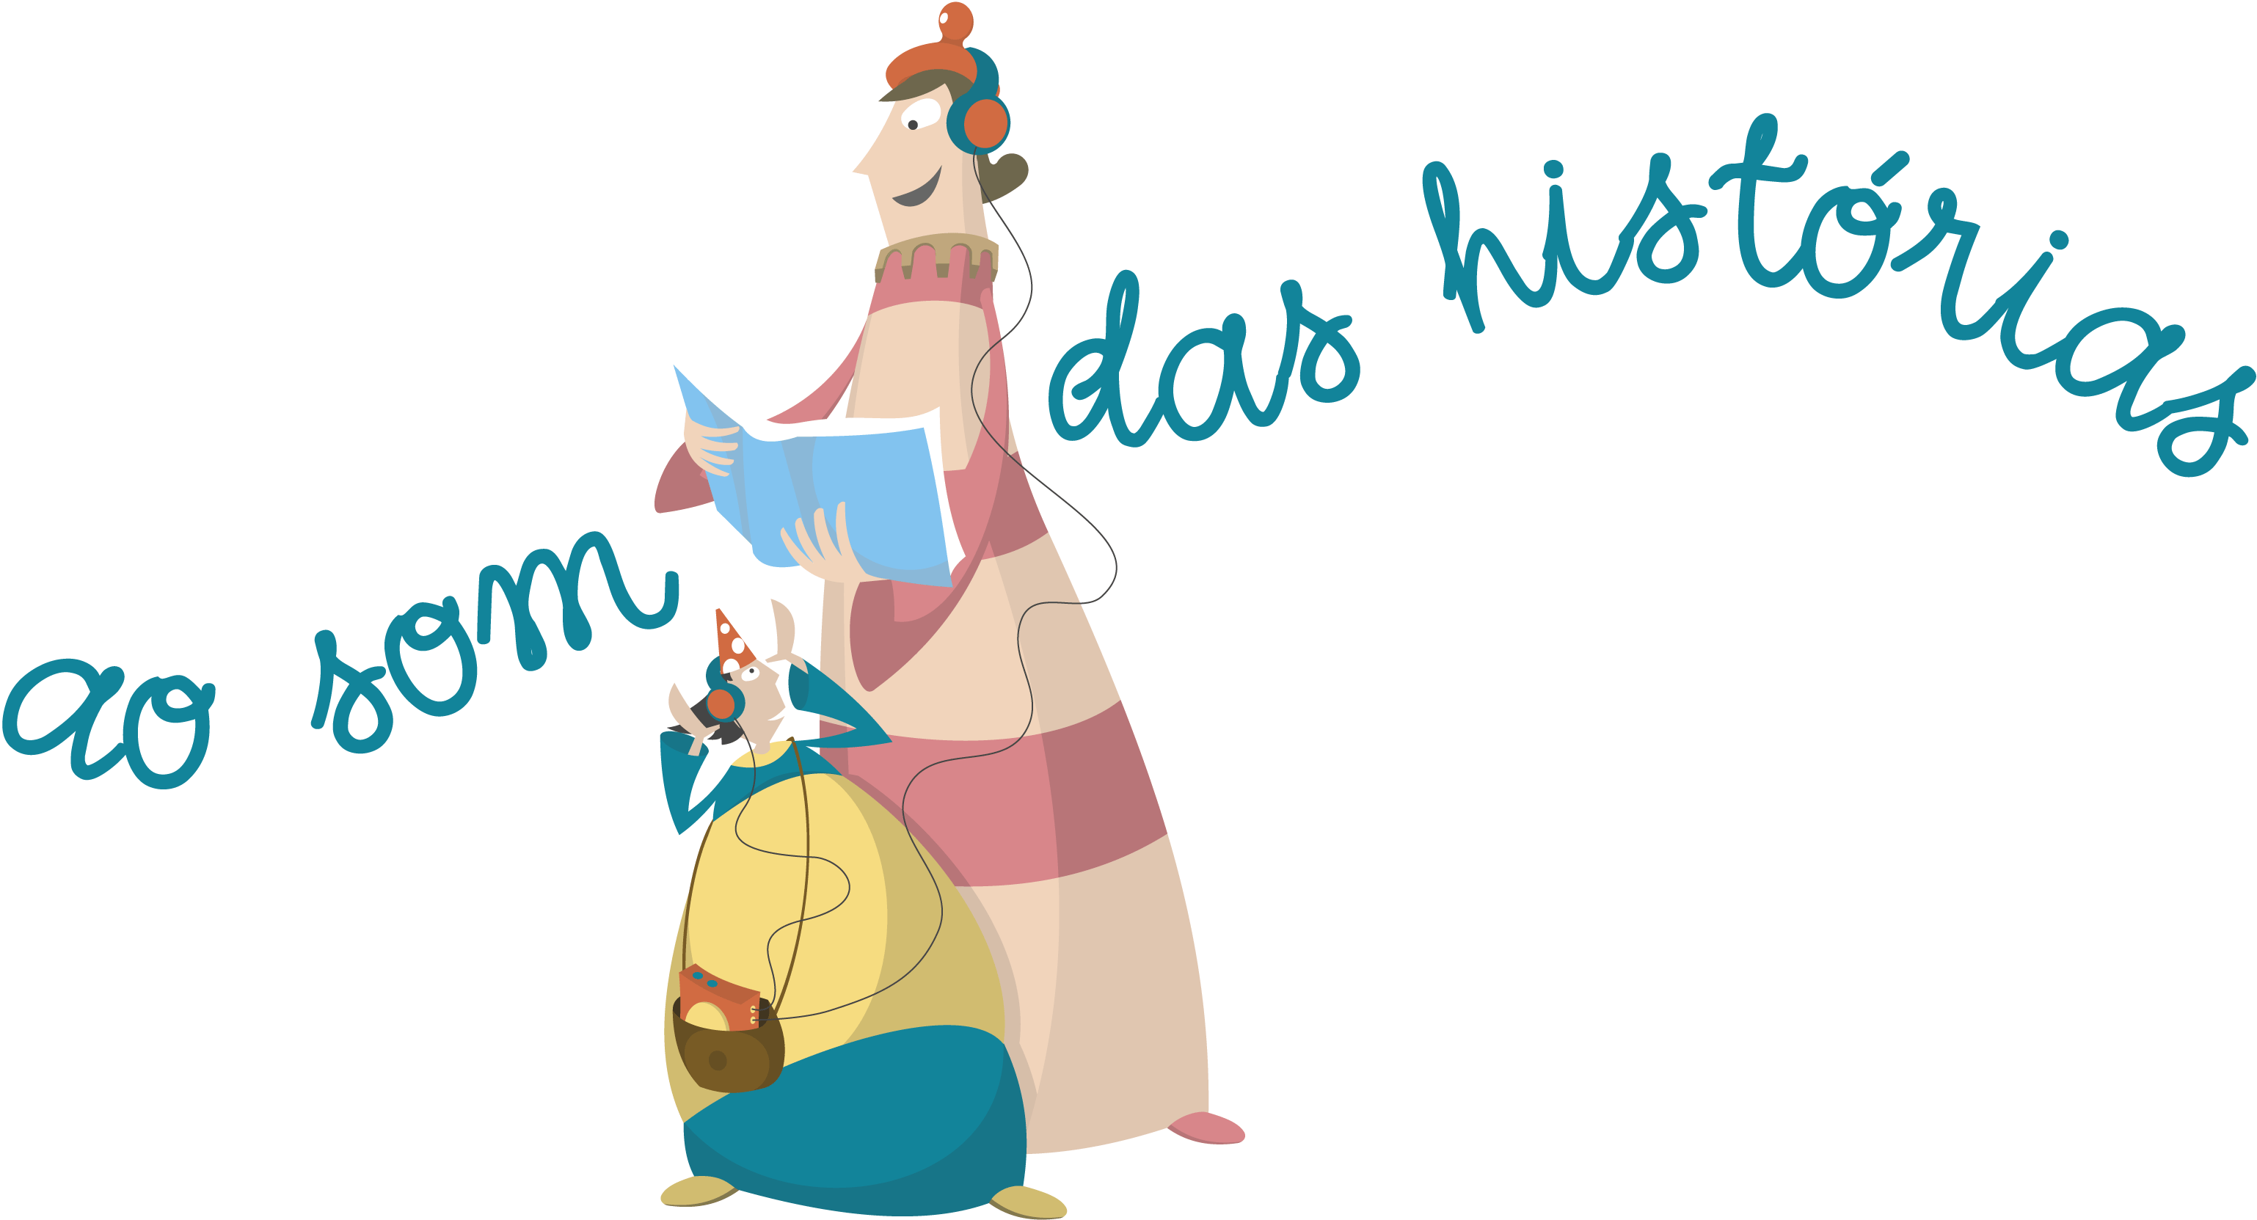

Vais ouvir com muita atenção, duas vezes, a história que se segue para depois responderes corretamente.

Coloca uma cruz no quadrado certo:
1-Qual é a personagem principal da história?
 | O livro de banda desenhada.
X | O livro de conto de fadas, chamado Sésamo.
 | O livro de aventuras.

2-O seu maior desejo era…
 | ser o mais vendido.
 | ser requisitado por um menino.
X | contar as suas histórias até ao fim.

3-Um dia aconteceu uma coisa estranha na biblioteca. O que foi?
X | Era o dia das mentiras e os livros diziam coisas patetas.
 | Era o dia de aniversário de Sésamo e os livros diziam disparates.

4-A partir daqui, Sésamo tomou uma decisão muito importante na sua vida. Qual foi?
 | Contar tudo ao contrário para confundir.
 | Contar tudo ao contrário para saber mais.
X | Contar tudo ao contrário para ter mais piada.

5-Qual foi a história que ele contou?
 | A Branca de Neve.
X | A Negra de Carvão.
 | O Capuchinho Vermelho.

6-Inicialmente, o plano de Sésamo deu certo?
X | Sim, porque todos gostaram.
 | Não, porque estavam fartos de o ouvir.

7-Um dia, apareceu uma fada e decidiu levar os seus sete alunos pequeninos. Eles gostaram da história de Sésamo?
X | Não.
 | Sim.

8-Foi uma desilusão para eles porque…
X | eles já conheciam a história e não gostavam de mentiras.
 | não queriam ouvir uma história de gatos.

9- O que nos pretende transmitir esta história?
 | Vale a pena mentir para alcançar o que queremos.
X | Não devemos mentir, pois a mentira tem perna curta.
8- Faz o desenho da parte da história que mais gostaste:

Cotações
Pergunta 1 | 10
Pergunta 2 | 10
Pergunta 3 | 10
Pergunta 4 | 10
Pergunta 5 | 10
Pergunta 6 | 10
Pergunta 7 | 10
Pergunta 8 | 10
Pergunta 9 | 10
Pergunta 10 | 10

